
Об утверждении проекта (схемы) зонирования земель города Петропавловска
Решение Петропавловского городского маслихата Северо-Казахстанской области от 16 октября 2020 года № 2. Зарегистрировано Департаментом юстиции Северо-Казахстанской области 21 октября 2020 года № 6596
В соответствии с пунктом 2 статьи 8 Земельного кодекса Республики Казахстан от 20 июня 2003 года, подпунктом 15) пункта 1 статьи 6 Закона Республики Казахстан от 23 января 2001 года "О местном государственном управлении и самоуправлении в Республике Казахстан", Петропавловский городской маслихат РЕШИЛ:
1. Утвердить проект (схему) зонирования земель города Петропавловска согласно приложению к настоящему решению.
2. Настоящее решение вводится в действие по истечении десяти календарных дней после дня его первого официального опубликования.
Председатель сессии
Петропавловского
городского маслихата | Л.Каиржанова
Секретарь
Петропавловского
городского маслихата | А.Бердагулов
Приложение
к решению Петропавловского
городского маслихата
от 16 октября 2020 года № 2
Проект (схема) зонирования земель города Петропавловска

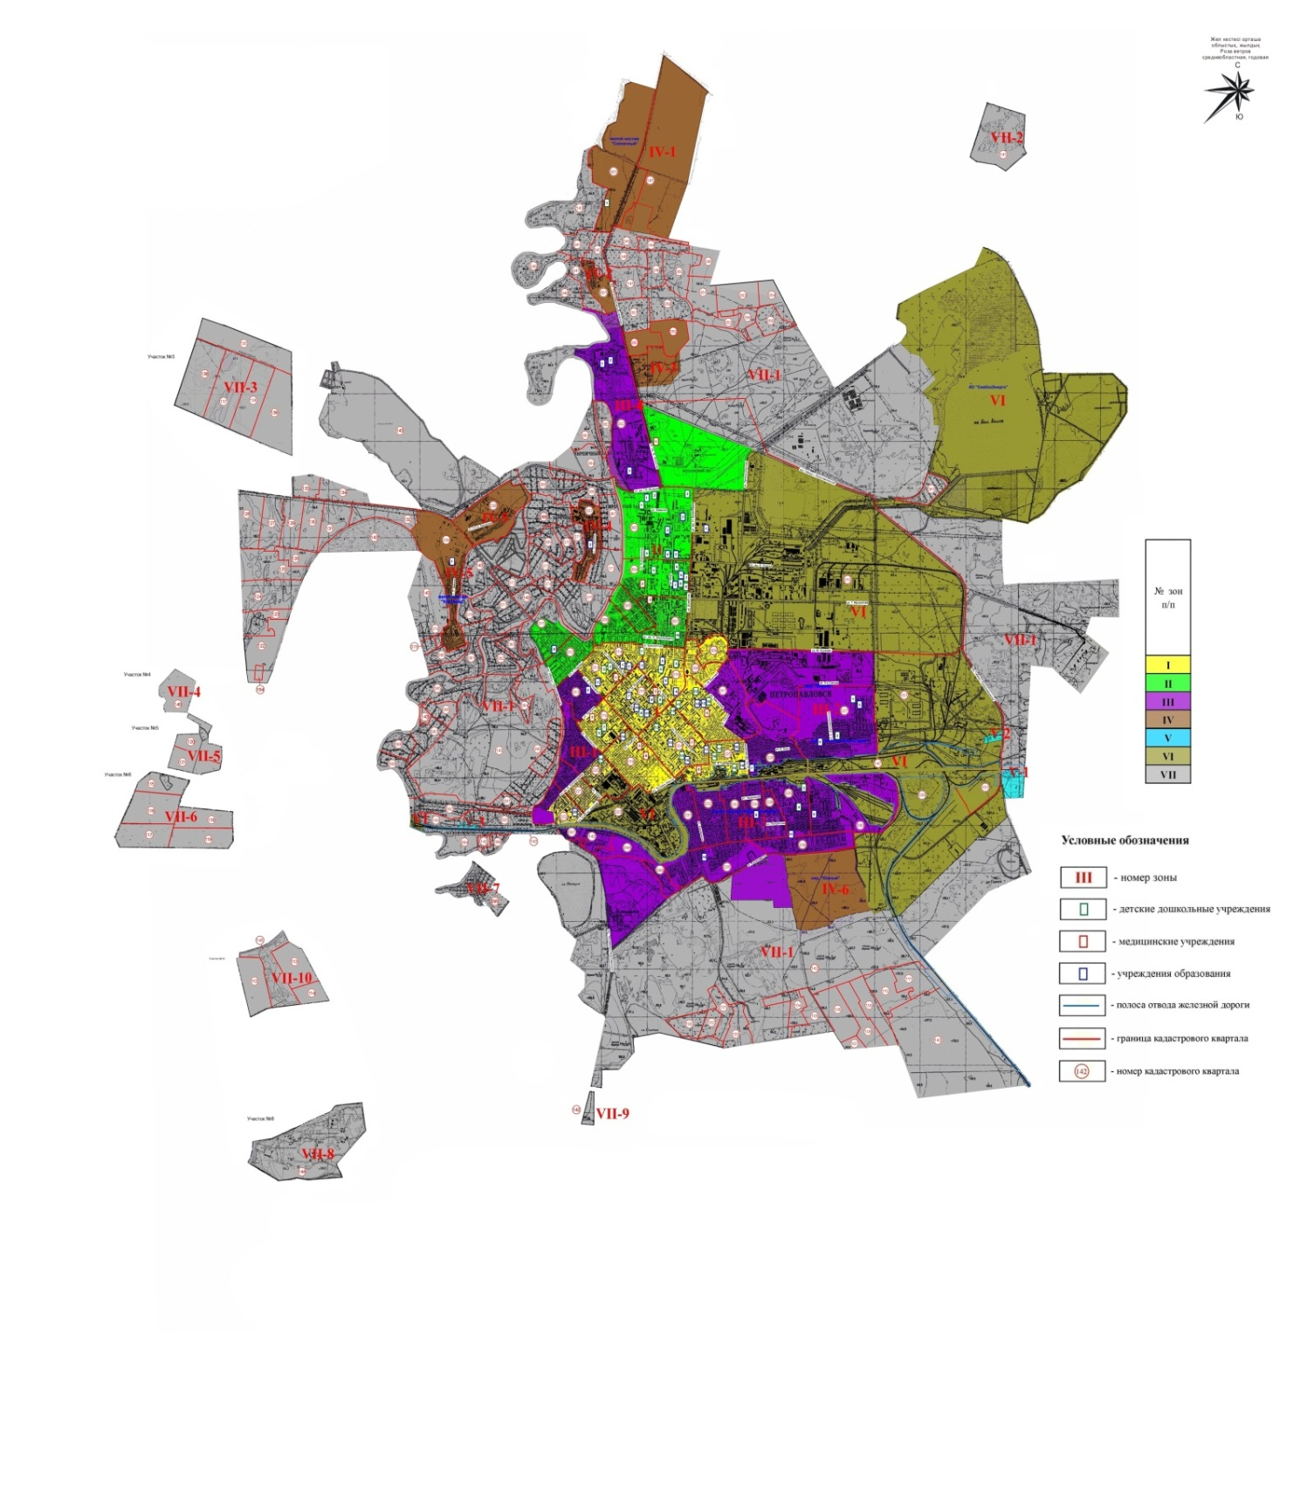

© 2012. РГП на ПХВ «Институт законодательства и правовой информации Республики Казахстан» Министерства юстиции Республики Казахстан

